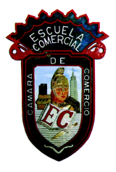
Producción de Alimentos y Bebidas

Grupos: 42-A  CLASES: 9 – 12 | Profra. Brenda Hernández González  Fecha: Viernes 23 de Febrero de 2018

OBJETIVO: Al término de la clase, el alumno será capaz de aplicar la diferente terminología culinaria vista en clase, así como el desarrollo adecuado dentro del área de preparación de alimentos y bebidas manipulando de una forma adecuada los alimentos.
INSTRUCCIONES: Asiste al área de preparación de alimentos y bebidas de la escuela con los insumos necesarios para la preparación de los platillos de la práctica correspondiente, es necesario que para el desarrollo de la práctica asistas con el uniforme completo de cocina el cual consiste de filipina blanca limpia, medio mandil blanco o negro y red para el cabello, así como materiales adicionales de cocina.
PRÁCTICA No. 2
PASTA CON SALSA DE PISTACHE Y VINO BLANCO

Porciones: 6
INGREDIENTES:
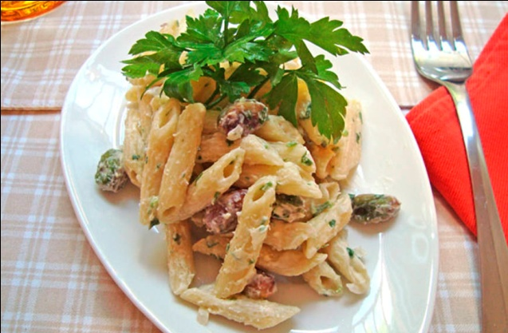
- 2 tazas de pasta corta
- 1 ½ litros de agua
- 1 cucharada de sal
- 2 cucharadas de mantequilla
- ¼ pieza de cebolla picada
- 1 diente de ajo picado
- ¾ taza de pistaches limpios
- ¼ taza de vino blanco
- 2 cucharaditas de consomé de pollo en polvo
- 3 tazas de crema para batir
- 2 cucharadas de perejil picado

QUICHE DE JAMÓN Y POLLO A LA CREMA
Porciones: 6
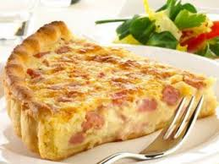
INGREDIENTES:
• 250 g de pasta de hojaldre
• 1 pechuga de pollo cortada en tiras
• 1 cebolla picada
• 200 g de jamón rebanado
• 2 cucharadas de perejil picado
• 1/4 de taza de leche
• 1/2 taza de crema
• 2 huevos
• Sal y pimienta al gusto
• Aceite vegetal
• UN MOLDE CIRCULAR PARA PASTEL O PAY

MARGARITA DE FRUTOS ROJOS
Porciones: 6
INGREDIENTES:
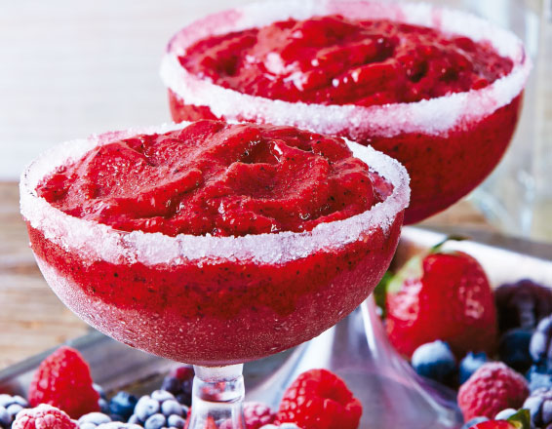
• 3 tazas de mezcla de frutos rojos congelados
• 200 ml jarabe natural
• 500 ml jugo de naranja natural
• 20 cubos de hielo
• 1 taza de azúcar
• 2 limones
• vasos desechables
• 100 g. de sal

